Miércoles
08
de diciembre

Tercero de Primaria
Ciencias Naturales

¿Qué es un carnívoro?

Aprendizaje esperado: Identifica distintas formas de nutrición de plantas y animales y su relación con el medio natural.

Énfasis: Recuperar ideas previas acerca de qué es un carnívoro. Ejemplos de carnívoros.

¿Qué vamos a aprender?

Aprenderás e identificarás que es un carnívoro y ejemplos de los mismos.

Recordarás que, la semana pasada hablamos de las plantas, aprendiste a identificarlas, reconociste sus principales características y además conociste algo muy importante, ¿Recuerdas que fue?

La nutrición en las plantas se realiza de una manera muy particular; es decir, ellas producen su propio alimento a partir de la luz del sol.

Es muy interesante que, como seres vivos, todos realizamos la función de nutrición, pero la diferencia entre plantas y animales es sorprendente.

Para comenzar la clase de hoy, quisiera que no perdiéramos de vista dos cosas:

- Para nutrirse, todas las plantas realizan la fotosíntesis.

- En el caso de los animales, todos deben obtener su alimento del entorno y asimilarlo mediante un proceso muy parecido al de los seres humanos, como lo vimos hace unas semanas en el que este alimento se transforma para que nosotros lo podamos aprovechar.

Hoy vas a aprender que, en los animales las diferencias, son en la manera en la que obtienen su alimento.

¿Te da una pista si te digo que vamos a relacionar las características de algunos animales, con el tipo de alimento que comen?

¿Te acuerdas que la semana pasada, observamos un ambiente llamado bosque templado y que en él identificamos diferentes tipos de plantas?

Pues para empezar te invito a observar la siguiente imagen. ¿Puedes decir todo lo que se puede comer?

Escríbelo en tu cuaderno.

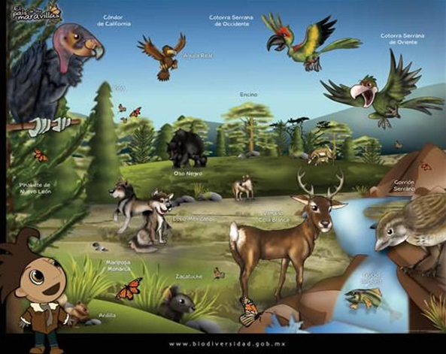

Entre los animales que se ven en el póster, algunos se comen unos a otros. Los tíos de Oscar tienen un rancho y sabe que las vacas y los conejos comen forraje. También sabe que los peces son comestibles… Entonces, por lo que vez, todo se puede comer, así es la naturaleza.

Pues eso es lo que aprenderás hoy: qué comen los animales de acuerdo a sus características.

¿Qué hacemos?

¿Te acuerdas que la semana pasada dijimos que la mejor forma para entender a los animales es observándolos y que, como no podemos verlos en vivo, vamos a verlos en muchas fotos y videos?

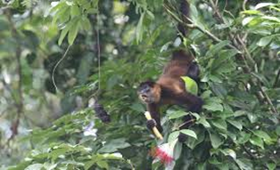

Pues observa la siguiente imagen con muchos animales, vas a seguir desarrollando las habilidades para observarlos y vas a escribir en tu cuaderno tres cosas que predominan en ellos.

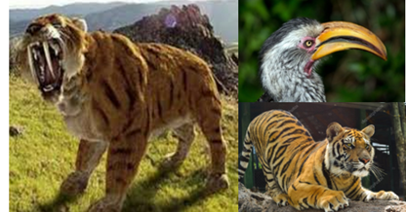

- Lo primero que llama la atención, son la forma de los dientes, todos son puntiagudos, buenos son como nuestros colmillos, pero en su caso o son muy grandes o todos los dientes tienen forma de colmillo.
- En el caso del ave, su pico es muy grande, aunque es una fotografía se puede ver que es muy fuerte y llama la atención que es curvo y tiene como un gancho en la punta.
- Lo último serían las garras, algunas son enormes, como la del tigre.

Esas observaciones son las que necesitábamos, este grupo de animales tan distintos tienen características que les permiten alimentarse de algo en especial, ¿Qué te imaginas que come?

Tiene garras, dientes grandes y afilados, no creo que coman fruta o semillas. ¿Verdad?

¡Exactamente comen Carne! Observa con atención la siguiente explicación sobre los “animales carnívoros”.

A estos animales se les conoce como carnívoros, porque se alimentan de otros animales y estas características (los dientes y las garras) les permiten desgarrar la carne.

Para un animal carnívoro la carne es lo principal, y hay algunos que hacen de todo para conseguirla.

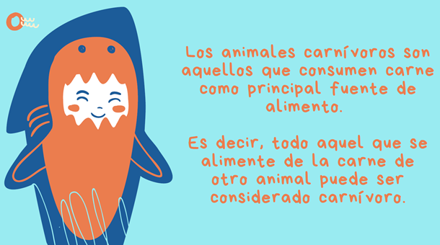

Hay diferentes tipos de animales carnívoros al momento de consumir la carne. Por ejemplo:

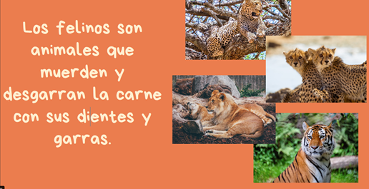

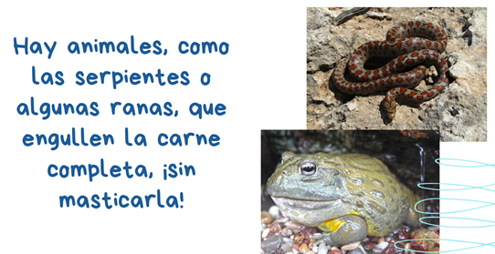

Por lo general estos animales requieren de un consumo casi exclusivo de carne para mantener una dieta rica en proteína y grasas, lo que se traduce para ellas en energía y salud.

Otros, como la hiena, son carroñeros.

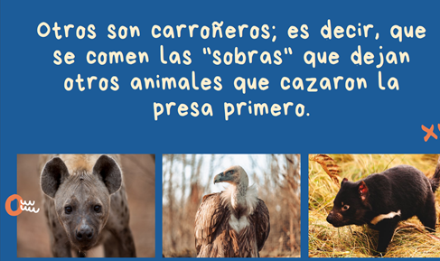

Pueden ser las garras, picos o dientes filosos que ya mencionamos; hasta otros más elaborados como el camuflaje, los reflejos rápidos, una gran fuerza o venenos especiales.

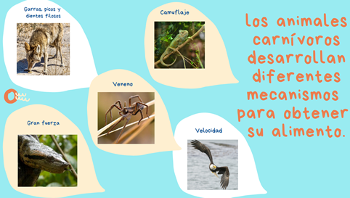

Hay quienes usan la cacería como método de obtención de carne, mientras que otros recurren a métodos más elaborados, por ejemplo: el cangrejo mantis, quien se esconde en pequeñas cuevas y da un puñetazo al agua, tan potente, que aturde a su presa y la deja quieta para poder capturarla.

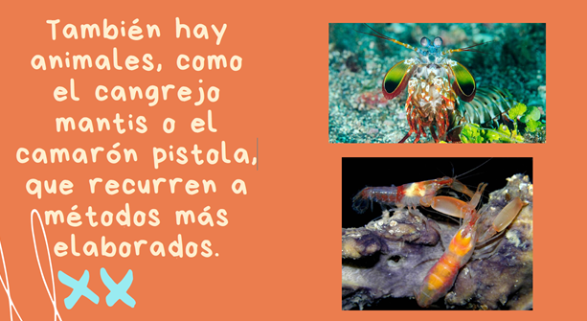

Están también los carnívoros en la clasificación de ‘insectívoros’ que son aquellos que comen insectos en su mayoría. Como por ejemplo el murciélago come insectos con abundancia en su dieta, ya que son muy ricos en proteínas. ¡El oso hormiguero usa su lengua para devorar cientos de hormigas en cada caza!

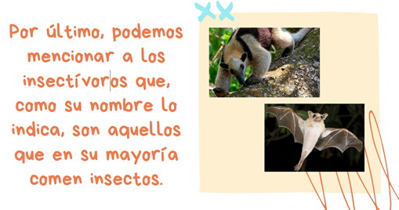
Para recordar lo aprendido, realiza el siguiente ejercicio en el cual vas a identificar a los animales carnívoros que conocemos.

Escribe en una hoja en tu cuaderno la palabra CARNÍVOROS, y después elabora una tabla que diga “SÍ” y “No”.

Tú tendrás que escribir los nombres de los animales, si son carnívoros o no. Pide apoyo a quien este contigo a que te diga nombres de animales e incluso los que aparecen en las imágenes de la clase. En el caso de los que se mencionen, sí son carnívoros deberás complementar tu respuesta con una característica de ese animal como: dientes afilados, garras, picos, desgarran el alimento, buenos reflejos, velocidad, fuerza, etc.

En la siguiente clase aprenderás sobre la forma de alimentarse de otro grupo.

Si te es posible, consulta otros libros. Platica con tu familia lo que aprendiste, seguro les parecerá interesante y podrán decirte algo más, no olvides consultar tu libro de Ciencias Naturales, de 3º de primaria para saber más del tema o si tienes dudas, consulta a tu maestra o maestro de clase.

¡Buen trabajo!

Gracias por tu esfuerzo.

Para saber más:
Lecturas

https://www.conaliteg.sep.gob.mx/

